

Маршрутный лист к дому управляющего.

***Местонахождение:***

Памятник находится на улице Ленина, возле реки Нижний Сузун.

К нему можно доехать на маршрутном автобусе №1,№2, №3, №4, №5, №6

до остановки «Аптека».

***Правила участников похода:***

−​ активно участвовать в подготовке, проведении похода и составлении отчета о походе;

−​  строжайше соблюдать дисциплину, а также выполнять возложенные на него поручения;

−​ своевременно и качественно выполнять указания родителя (законного представителя);

−​ знать и неукоснительно соблюдать ПДД, правила поведения в общественном месте и общественном транспорте, правила пожарной безопасности, уметь оказывать первую помощь;

−​ бережно относиться к природе, памятникам истории и культуры, уважительно относится к товарищам, местным жителям;

***Задачи:***

– Воспитывать интерес к истории Сузуна;

– Развивать эстетические чувства, образное восприятие истории прошлого;

– Способствовать становлению у детей чувство гордости за свой родной край.

***Рассказать детям:***

Среди небольшого количества старинных зданий, оставшихся в нашем поселке со времен Завод-Сузуна, одно особо притягивает своей строгостью и таинственностью. В народе оно получило название «командирский дом». Именно так 200 лет назад называли здание, в котором расположен с 1989 года Сузунский краеведческий музей.

|  |  |
| --- | --- |
| http://www.ramki.org/downloads/orn-elem2.jpg    http://letopisi54.ru/upload/userfiles/e41/e4162f7ab9252080497552bf00bb317e.JPG | http://letopisi54.ru/upload/userfiles/573/57307baf14f85d3f50313572546a6ff2.jpg |

Первые упоминания о нем сохранились в рукописном дневнике начальника Колывано-Воскресенских заводов Андрея Порошина в 1764 г. Также оно было обозначено на плане поселения в 90-е гг. ХVIII Таким образом, можно сказать, что данный дом был построен почти в первые дни существования поселка. В нем жили и работали все управляющие Сузунским медеплавильным заводом и монетным двором.   
 «Дом - громадный, весь в окнах… Дверь была непривычно просторной и высокой, будто вела не в жилой дом, а в божий храм»,- так описывал это строение писатель Игорь Соколов в своей книге «Сузунская миллионщина». Действия исторической повести происходят часто в здании квартиры управляющего медеплавильным производством.

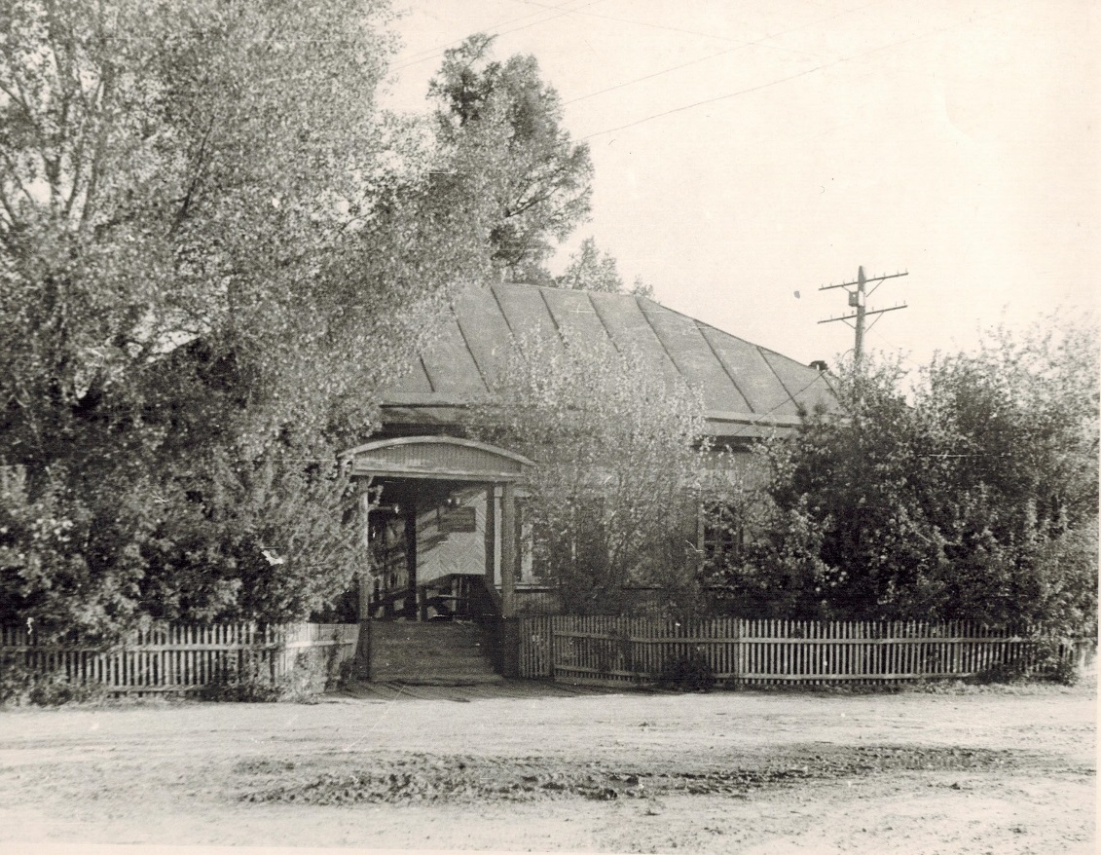

Здание бывшего жилого дома управляющих Сузунским медеплавильным заводом.

70-е гг. ХХ в.



Здание отапливалось несколькими печами и было выполнено буквой П, но одно крыло дома короче другого. Рубился он на шесть опочивален (комнат). В книге Александра Черкасова «На Алтае» говорится о большой, прилегающая к дому террасе, которая служила одним из главных его украшением. Она выходила одной стороной на улицу и давала возможность  хозяину, наблюдая за проходящими мимо людьми, насладиться хорошей погодой за чашкой ароматного сибирского чая.  
 Но мог ли управляющий такого крупного медеплавильного производства проживать со своей семьей и заниматься рабочими вопросами в одном здании? Возникшая версия была подтверждена результатами исследований документов, приобретенных в Российском государственном историческом архиве.

Легенда гласит, что под домом проложены подземные ходы на территорию, где располагался монетный двор. В случае крестьянского бунта у управляющего была бы возможность тайно скрыться вместе с членами своей семьи.

На старинных чертежах и планах поселения рядом с командирским домом располагались офицерские строения.

Они составляли небольшую одностороннюю улочку. На ней же, по словам старожилов, был расположен парк с фонтаном, где отдыхали и прогуливались знатные дамы. О строительстве офицерских домов пишет заведующая отделом Новосибирского областного краеведческого музея Л.А. Исаева в 1989 г. в статье «Начатие монетного дела»: «На берегу реки Пивоварки были построены несколько зданий для чиновников и офицеров, составляющий отдельный «центральный» квартал «казенных квартир». Известно, что «дома строились приказным служителям, канцеляристам и подканцеляристам – каждому отдельно…».

В последней четверти XIX в. изменяется ситуация в медеплавильной отрасли. Происходит рост мировых цен на медь. Алтайские медеплавильные заводы закрываются и себестоимость продукции возрастает, Сузунский завод вырабатывает свои запасы именно в это время административную часть переводят в жилой дом управляющего. С этого момента он и начинает совмещать жилую и общественную функции.

За всю историю существования здание неоднократно ремонтировалось и перестраивалось. Но даже сейчас оно по внутренней конфигурации и посадке на территории напоминает часть большого дома c архивных планов ХVIII-XIX вв.



Сведений о том, что происходило с домом после закрытия завода в 1914 г. сохранилось не много. Его занимали различные организации, в том числе Леспромхоз, здесь находилась его контора. В начале 70-х гг. ХХ в. в нем располагалась районная информационно-вычислительная станция.  
 В конце 80-х гг. ХХ в. здание подверглось кардинальной реконструкции. Между крыльями здания была сделана пристройка, а печи и вовсе убраны. Изменена конфигурация и высота крыши здания.

Постановлением Губернатора Новосибирской области № 89 от 21.02.2005 г. здание краеведческого музея было причислено к категории памятников местного (муниципального) значения и включено в единый государственный реестр объектов культурного наследия (памятников истории и культуры) народов РФ.

18 мая 2010 г. на нем открыта мемориальная табличка с надписью: «Памятник истории местного значения. Дом жилой и контора управляющего Сузунским медеплавильным заводом, конец XIX в. Охраняется государством».

***Прочитать детям:***

# 1. Дом жилой и контора управляющего Сузунским медеплавильным

# заводом.

<http://kraeved.ngonb.ru/node/3664>

(информация для родителей – ссылка в интернете)